Информация об участии сотрудников Управления Федерального казначейства по Костромской области в мероприятии, посвященном Татьяниному дню

В преддверии Татьяниного дня, который отмечается 25 января, Молодежный совет Управления Федерального казначейства по Костромской области провел небольшой блиц-опрос на тему:«Татьяны в искусстве».
Вспомнили известных героинь, образы и произведения, где имя Татьяна стало частью культуры, литературы и истории.
Получилось интересно, познавательно и очень по-праздничному!
Поздравляем всех Татьян с наступающим праздником!

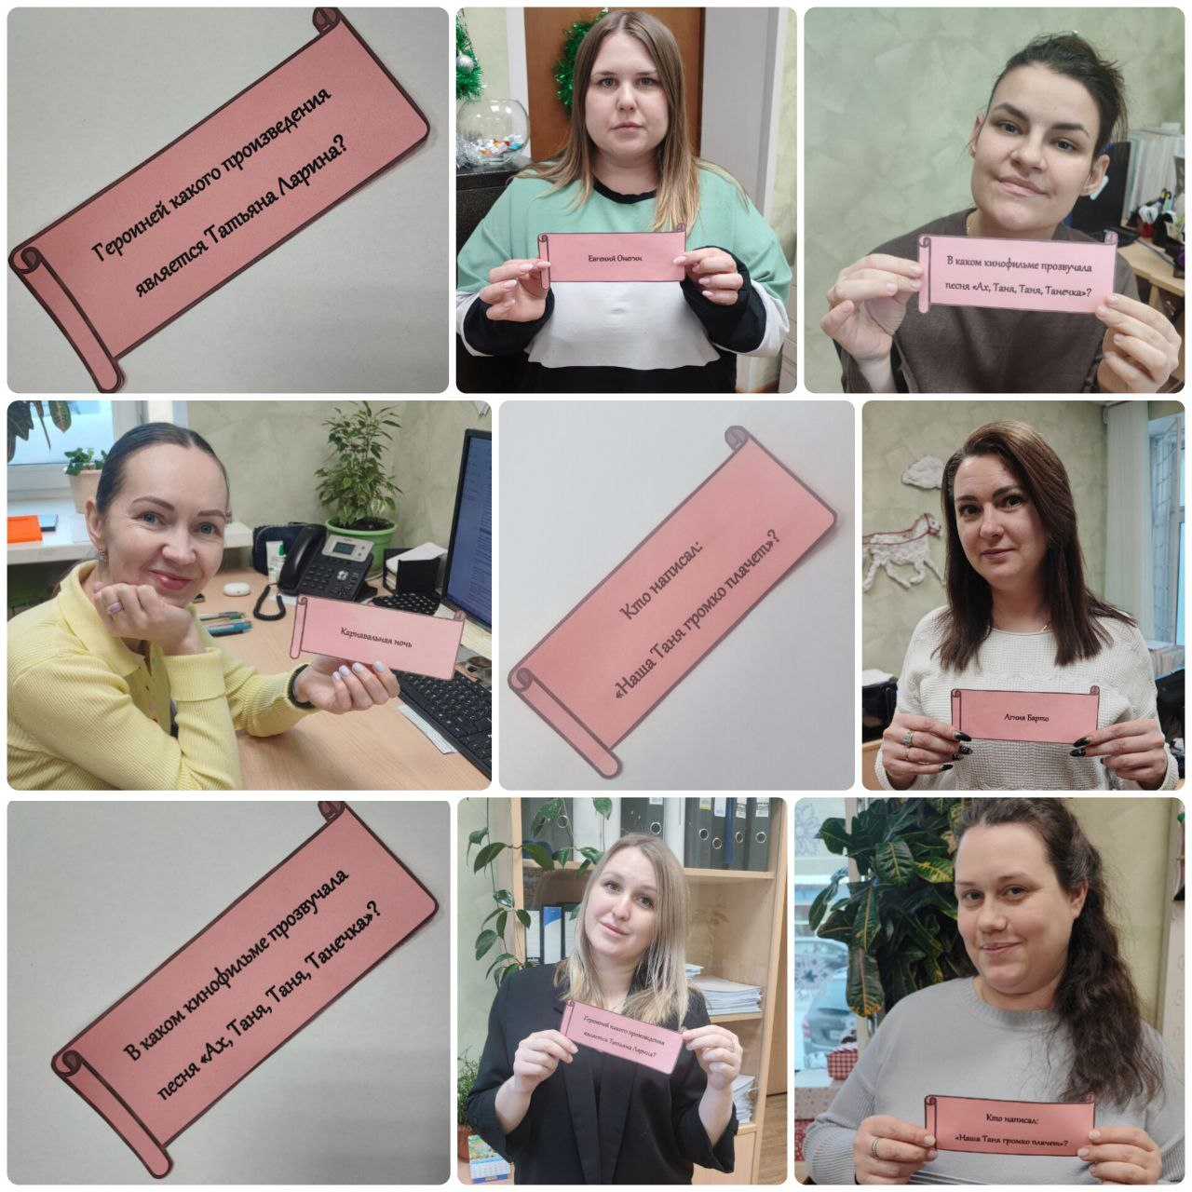

Председатель Молодежного совета
Управления Федерального казначейства
по Костромской области А.В. Лошкина

